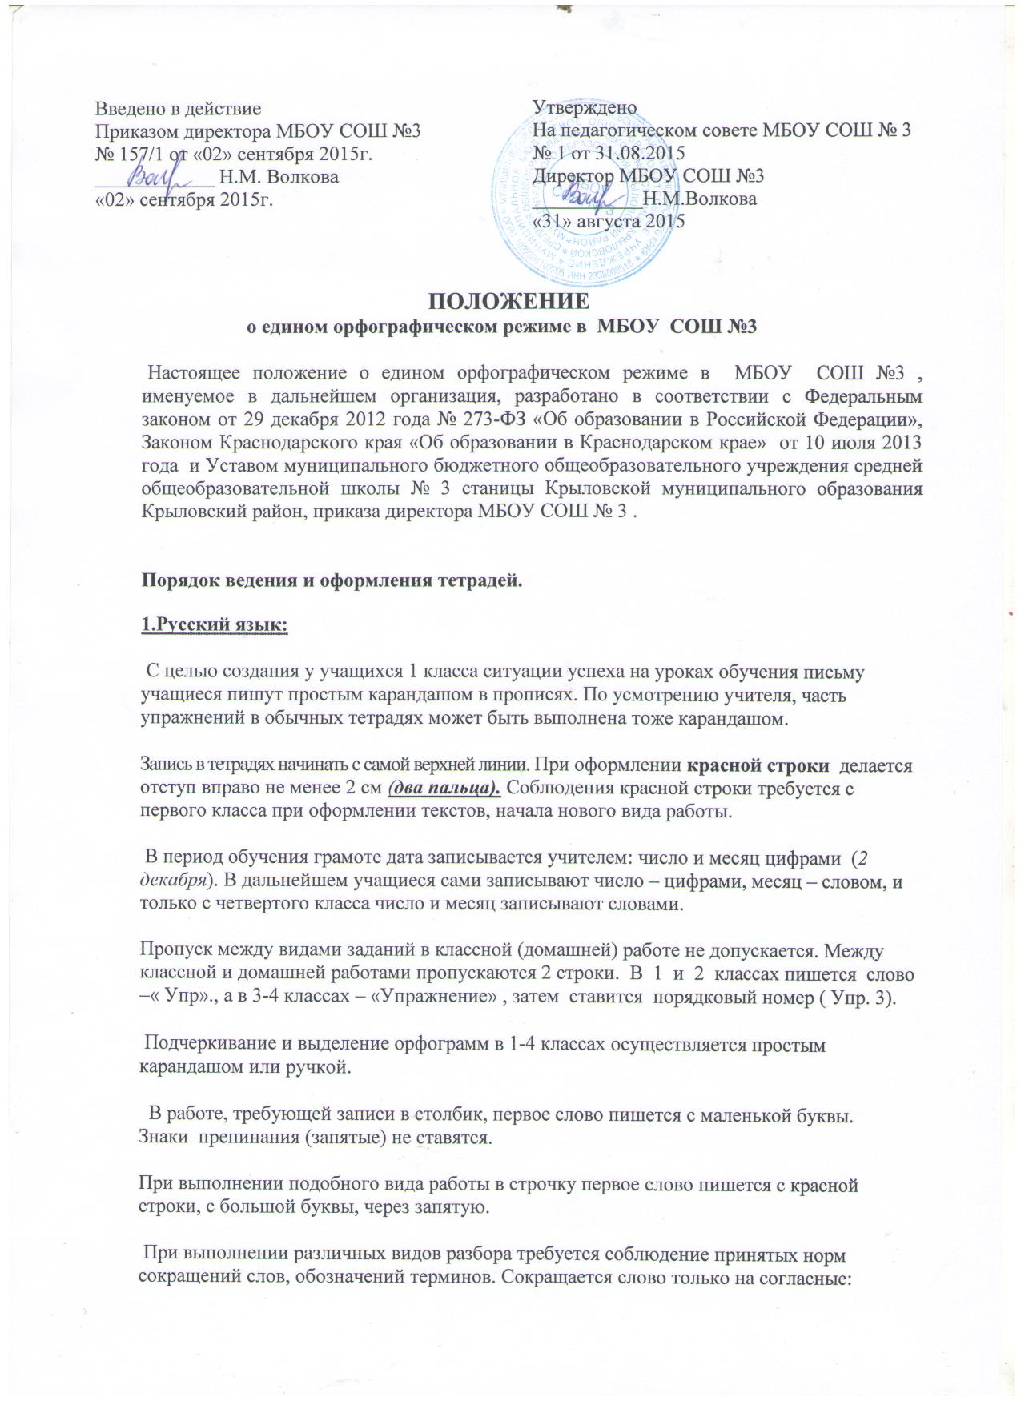
Введено в действие Утверждено
Приказом директора МБОУ СОШ №3 На педагогическом совете МБОУ СОШ № 3
№ 157/1 от «02» сентября 2015г. № 1 от 31.08.2015
____________ Н.М. Волкова Директор МБОУ СОШ №3
«02» сентября 2015г. ___________Н.М.Волкова
«31» августа 2015

ПОЛОЖЕНИЕ
о едином орфографическом режиме в МБОУ СОШ №3

Настоящее положение о едином орфографическом режиме в МБОУ СОШ №3 , именуемое в дальнейшем организация, разработано в соответствии с Федеральным законом от 29 декабря 2012 года № 273-ФЗ «Об образовании в Российской Федерации», Законом Краснодарского края «Об образовании в Краснодарском крае» от 10 июля 2013 года и Уставом муниципального бюджетного общеобразовательного учреждения средней общеобразовательной школы № 3 станицы Крыловской муниципального образования Крыловский район, приказа директора МБОУ СОШ № 3 .

Порядок ведения и оформления тетрадей.
1.Русский язык:
С целью создания у учащихся 1 класса ситуации успеха на уроках обучения письму учащиеся пишут простым карандашом в прописях. По усмотрению учителя, часть упражнений в обычных тетрадях может быть выполнена тоже карандашом.
Запись в тетрадях начинать с самой верхней линии. При оформлении красной строки делается отступ вправо не менее 2 см (два пальца). Соблюдения красной строки требуется с первого класса при оформлении текстов, начала нового вида работы.
В период обучения грамоте дата записывается учителем: число и месяц цифрами (2 декабря). В дальнейшем учащиеся сами записывают число – цифрами, месяц – словом, и только с четвертого класса число и месяц записывают словами.
Пропуск между видами заданий в классной (домашней) работе не допускается. Между классной и домашней работами пропускаются 2 строки. В 1 и 2 классах пишется слово –« Упр»., а в 3-4 классах – «Упражнение» , затем ставится порядковый номер ( Упр. 3).
Подчеркивание и выделение орфограмм в 1-4 классах осуществляется простым карандашом или ручкой.
В работе, требующей записи в столбик, первое слово пишется с маленькой буквы. Знаки препинания (запятые) не ставятся.
При выполнении подобного вида работы в строчку первое слово пишется с красной строки, с большой буквы, через запятую.
При выполнении различных видов разбора требуется соблюдение принятых норм сокращений слов, обозначений терминов. Сокращается слово только на согласные:
глухой-гл.,звонкий-зв.,согласный-согл.,твердый-тв.,
существительное-сущ.
прилагательное-прил.
глагол-гл.
предлог-пр.
мужской род-м.р.
женский род-ж.р.
средний род-ср.р.
Прошедшее время-прош.
Настоящее время-наст.
Будущее время- буд.
Единственное число-ед.ч.
Множественное число-мн.ч.
Название падежей указывается заглавной буквой ( Им.п. Р.п. Д.п. В.п. Т.п. П.п.)
В течение года ведутся 2 рабочие тетради по русскому языку и со 2-го класса вводятся отдельные тетради для контрольных работ и для творческих работ.
Ошибки, допущенные учащимися в рабочих тетрадях, зачеркиваются и исправляются учителем с учётом индивидуальных особенностей учащихся.
Ошибки, допущенные учащимися в контрольных творческих работах, выносятся учителем на поля: орфографическая – «палочкой», пунктуационная – «птичкой», в 3-4 классах : речевая – «Р», логическая – «Л».
Отметка за работу (с момента ее введения) ставится справа, высотой в рабочую строку. В рабочих тетрадях допускаются оценочные суждения, сделанные учителем, начиная с 1 класса.
Работа над ошибками выполняется самостоятельно, начиная с 3 класса в рабочих тетрадях по русскому языку ежедневно. При этом отступают 2 строки от классной работы, записывают Работа над ошибками и выполняют её. Работа над ошибками выполняется коллективно, по руководством учителя, начиная с 1 класса, в контрольных тетрадях по математике, русскому языку, творческих тетрадях по русскому языку на следующем уроке после проведения контрольной или творческой работы.

2. Математика:
1. При записи на новой странице отступ: сверху, справа, слева – 1 полная клетка внизу не дописывается 1 полная клетка.
2. Число (дата) пишется арабскими цифрами, месяц прописью. В период обучения грамоте дата записывается учителем посередине строки. В дальнейшем учащиеся сами записывают дату.
3. Между строками пропускается 1 клетка.
4. Между работами (классной и домашней) пропускается 4 клетки.
5. В письменных работах слово «Задача», «Примеры», «Уравнение» и т.д. не пишется, ставится № … ( например - №2).
6. Между столбиками примеров пропускаются 4 клетки,.
7. В задачах после решения примера пишется полное пояснение, а ответ пишется кратко. ( Например – 4-3 = 1 ( д.) – сидел на дереве. Ответ: 1 дятел.
8. Задачи на нахождение периметра и площади записываются следующим образом:
1) Р = ( а + в ) * 2 2) S = а * в
Ответ: 16 см Ответ: 32 кв. см
В течение года ведутся две рабочие тетради и со второго полугодия 1-го класса тетрадь для контрольных работ.
Отметки за работу (с момента введения) ставятся справа, высотой в 1 клетку.

Напомним, что в математике при сокращении наименований единиц измерений
точки не ставятся .
Например: мм, м, см, ч, мин, км, кг, г и др.

Примечания:
В 1 классе по всем предметам необходимо использовать положительную оценочную характеристику. Не следует применять какие-либо знаки, заменяющие отметку (звездочки, цветочки, другие символы).
Исправление ошибок, допущенных учащимися, выполняется с индивидуальным подходом к каждому ребёнку.
Итоговые контрольные работы по русскому языку и математике выполняются, как это отмечено выше, в специальных тетрадях, предназначенных для этого вида работ, и поэтому слова "контрольная работа" не пишутся. В тетрадях по русскому языку записывается вид работы: диктант, изложение, сочинение. То же относится и к обозначению кратковременных контрольных работ, выполняемых в обычных тетрадях.

3. Оформление надписей на обложках тетрадей.
Надписи на обложках необходимо оформлять по единой форме, с соблюдением норм каллиграфии.
Учащимся рекомендуется подписывать тетрадь по следующему образцу:
Тетрадь
для работ
по русскому языку
ученика (цы) 2 класса «А»
МБОУ СОШ школы № _____
Петровой Елены

4. Организация работы по формированию каллиграфического навыка.

Учащиеся 1 классов пишут в тетрадях в узкую линию. Переход на широкую линейку учителем определяется с 3 класса с учетом наличия у учащихся успешно сформированного навыка письма.
У учителей начальных классов много различных приемов организации«минуток чистописания». Методика их проведения требует соблюдение содержания, объема и периодичности проведения:
1-2 класс- 2 строки, ежедневно. 3-4 класс- 3 строки, 2-3 раза в неделю.

5. Ведение дневников в начальной школе.
1. Дневник ведется с ( 2 класс – обучение) 3 класса.
2. Ученик сам с 3 класса заполняет лицевую сторону обложки дневника, записывает названия предметов, Ф.И.О. преподавателей, расписание, звонков, уроков, внеклассных и внешкольных мероприятий.
3. Записи в дневниках (оценки, подписи) оформляются учителем фиолетовой пастой.
4. Для заметок учителей и классного руководителя выделена специальная страница, которая заполняется по мере необходимости.
5. Ученик ежедневно записывает в дневнике расписание уроков, а домашние задания отмечает в графах того дня, на который они делаются; в период каникул в дневнике фиксируются планы внеклассных и внешкольных мероприятий.
6. Родители обязаны систематически просматривать, подписывая дневник.
7. Сведения об успеваемости ученика заполняются в дневнике в течение всего учебного года.
8. Учитель осуществляет систематический контроль за ведением дневников и принимает меры к устранению недостатков и небрежности в их оформлении.

6. Формы контроля за состоянием учебно-воспитательного процесса в начальной школе.

6.1. Русский язык
Контрольное списывание:
- служит способом проверки и пунктуационных навыков;
- работа может содержать одно – два дополнительных задания, связанных с текстом.

Класс | Количество за год | На контроле адми-  страции | Примерные тексты
1 | 2 | 2 | Предложение, слово, звук, буква
2 | 3 | 2 | Ударные и безударные гласные.  Разделительный Ь знак.
3 | 3 | 2 | 1. Приставки и предлоги.  2. Падежи и падежные окончания имён существительных
4 | 2 | 2 | Правописание безударных личных окончаний глаголов.

2. Контрольный диктант ( с грамматическим заданием).
- тексты предлагаемых диктантов должны соответствовать требованиям стандартов с учётом развивающих программ;
- в диктанте 60 % изученных орфограмм.

Класс | Количество за год | Количество  работ на контроль | Количество  слов в диктанте | Количест-  во грам-  матических  заданий | Примерные темы для контроля
1 | - | - | - | - | -
2 | 8 | 2 | 1п 25-30  2п 35-40 | 1-2 | 1. Безударные гласные в корне слова  2. Звонкие и глухие согласные.
3 | 10 | 3 | 1ч 35-45  2ч 45-50  3ч 50-55  4ч 55-60 | 2-3 | 1. Разделительный Ь знак.  2. Непроизносимые согласные.  3. Слова сочетаниями гласных с шипящими (сочетаниями чк, чн….)
4 | 10 | 2 | 1ч 60-65  2ч 65-70  3ч 70-75  4ч 75-80 | 3-4 | 1. Существительные мужского и женского рода с шипящими на конце.  2. Безударные окончания имён прилагательных.  3. Личные окончания глаголов.

3. Словарные диктанты.

Класс | Количество за год | На контроле администрации | Количество слов
2 | 8 | 2 | 8-10
3 | 12 | 2 | 10-12
4 | 10 | 2 | 15-17

4. Тестирование.
- проводится для замера знаний и умений учащихся 3-4 классов;
- оно содержит обобщённый материал по ключевым грамматико-орфографическим темам и нацелено на выявление усвоения нового материала.

6.2. Математика.
- стержнем начального курса математики является арифметический материал
1. Математический диктант ( время проведения – 5- 7 минут).

Класс | Количество за год | На контроле администрации | Примерные темы
1 | 5 | 2 | 1. Нумерация чисел в пределах 10  2. Таблица сложения (вычитания)
2 | 8 | 2 | Решение примеров с переходом через десяток
3 | 8 | 2 | 1. Порядок действий в выражениях со скобками и без них.  2. С использованием математической терминологии  3. Меры длины
4 | 8 | 2 | 1. Решение арифметических задач.  2. Состав многозначных чисел  3. Меры массы, длины, площади  4. Решение примеров с многозначными числами

2. Проверочные работы ( время проведения 12-15 минут).

Класс | Количество за год | На контроле администрации | Примерные темы
1 | 3 | -
2 | 6 | - | 1. Сложение и вычитании в пределах 100.  2. Решение задач в два действия.
3 | 6 | - | 1. Сложение и вычитание в пределах 1000.  2. Табличное и внетабличное умножение и деление.
4 | 6 | - | 1. Решение задач изученных видов.  2. Действия с многозначными числами.

3. Контрольные работы ( время проведения 35-40 минут)

Класс | Количество за год | На контроле администрации | Примерные темы
1 | 0/5 | 2 | Цель работы:  Проверка уровня знаний, умений и навыков в соответствии с основными требованиями стандарта.
2 | 11 | 3
3 | 12 | 3
4 | 12 | 3

6.3. Литературное чтение.
В начальной школе проверяются следующие умения и навыки, связанные с
читательской деятельностью: навык осознанного чтения в определенном темпе
( вслух и про себя); умение выразительно читатъ и пересказывать текст; учить
стихотворение, прозаическое произведение.
Нормы техники чтения (слов/мин.) для классов возрастной нормы.

Класс | Входной контроль | 1 полугодие | 2 полугодие | На контроле  администрации | Требования к уровню подготовки
1 | - | - | 30(40) | - | Осознанное, правильное, плавное слоговое чтение отдельных слов, предложений, маленьких текстов. Постепенный переход к чтению целыми словами.
2 | 30(40) | 40(50) | 50(60) | - | Переход к осознанному правильному чтению целыми словами. Формирование осознанного чтения про себя.  Осознанное, правильное, выразительное чтение целыми словами с соблюдением соответствующей интонации, т она, темпа и громкости речи.
3 | 50(60) | 60(70) | 70(80) | - | Правильное. осознанное, достаточно беглое и выразительное чтение целыми словами про себя и вслух. Выбор ин тонации, соответствующей строению предложений. а также тона, темпа. громкости, логического ударения.
4 | 70(80) | 80(90) | 90-100 (100- 110) | - | Беглое, осознанное, правильное, выразительное чтение с соблюдением всех необходимых норм. с использованием средств выразительности устной речи. Самостоятельная подготовка к выразительному чтению. Осознанное чтение про себя любого по объему и жанру текста.

